 woensdag 1 april *Ik krijg deze beloning thuis:*

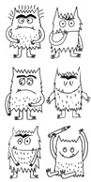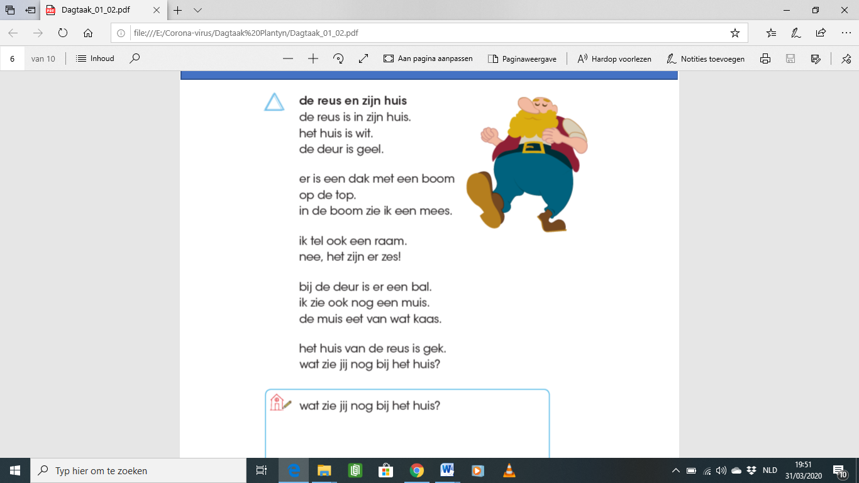**lezen**



**Wat zie jij nog bij het huis?**

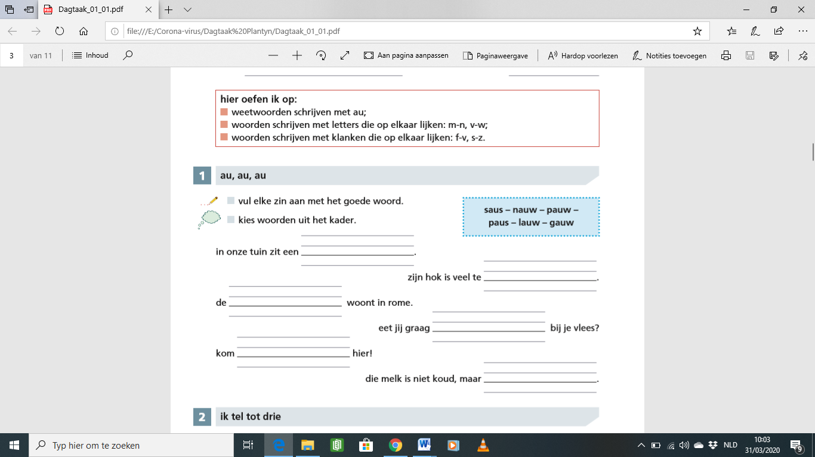**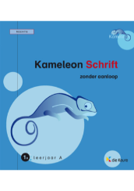schrijven**

**rekenen**

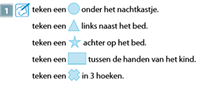**Tip voor ouders: lees de opdrachten voor.**

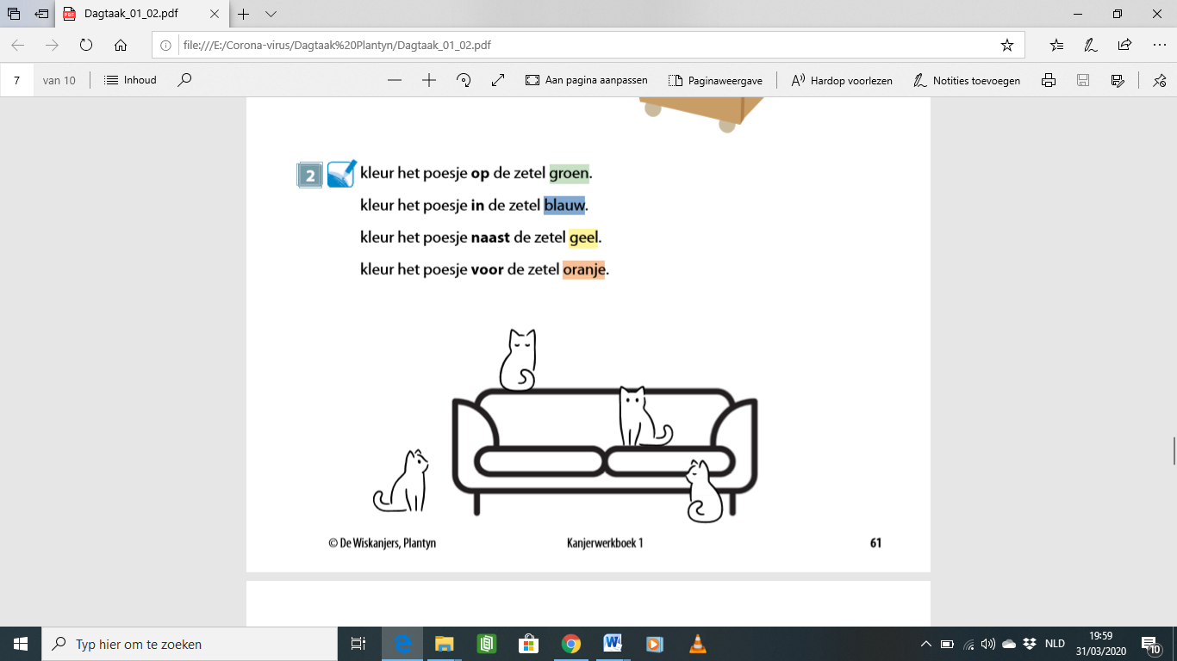

**allerlei**

**elk zintuig heeft een kleur. welk voorwerp hoort erbij? geef het dezelfde kleur.**

